安芸太田町不妊治療費等助成事業（特定不妊治療）
（令和４年４月１日以降に開始の治療）
※詳しくは、「安芸太田町不妊治療費等助成事業実施要綱」をご覧ください
対象者 | （次の要件すべて満たす方）  ・治療開始時に婚姻している夫婦⋆¹であって、申請時に安芸太田町に住所があり居住実態がある方  ・特定不妊治療以外の治療法によっては妊娠の見込みがないと医師が判断し、生殖補助医療の  保険医療機関で特定不妊治療等や先進医療等を受けた者  ・治療期間の初日における妻の年齢が４３歳未満であること  ・申請する検査に対して、広島県を除く他の自治体の助成を受けていない者  ・町民税等を滞納していない方  ＊１ 事実婚の方も対象となります
助成額 | １回の治療につき15万円を上限とし、助成対象者が負担した自己負担額が３割となるよう助成
対象治療 | ①特定不妊治療等と合わせて行われる先進医療で、広島県特定不妊治療支援事業の承認を得ているもの  ②先進医療等を併用することにより、本来保険適用となる生殖補助医療も含め、全額自費診療となった  治療で、広島県特定不妊治療支援事業の承認を得ているもの  ③保険適用となる生殖補助医療における治療であって、別表１のA～Fまでのいずれかに該当するもの
申請書類など | ・安芸太田町特定不妊治療費等助成申請書（様式第９号）  ・安芸太田町特定不妊治療費等助成申請に係る証明書（様式第１４号）  ・広島県特定不妊治療支援事業承認決定通知書（写し）  ・広島県特定不妊治療支援事業申請に係る証明書（写し）  ・医療機関発行の領収書（写し）、院外処方の薬局の領収書（写し）  ・振込先口座番号等が確認できるもの（写し）  ・法律上の婚姻をしている夫婦であることを証明できる書類 （戸籍謄本等）（写し）  ※事実婚の場合は、夫婦それぞれの戸籍謄本、事実婚関係に関する申立書（様式第１３号）  ・住所を確認できる書類（住民票等）（写し）  ※事実婚の場合は、世帯全員記載、続柄記載のものを取得してください
申請期限 | （次のいずれか遅い日まで）  ・治療が終了した日の属する年度内  ・治療が終了した日の翌日から起算して2か月以内  ・広島県特定不妊治療支援事業実施要綱に基づく助成が決定した日から２か月以内
申請先  ・  問合せ先 | 【安芸太田町 健康福祉課】  〒731-3622 安芸太田町大字下殿河内236 TEL：0826-22-0196  ●広島県が実施している特定不妊治療支援事業  広島県 西部保健所広島支所（保健課健康増進係）  〒730-8511 広島市中区基町10-52 農林庁舎１階 TEL：082-513-5526

●助成対象となる治療について

【治療対象①・③】
①特定不妊治療等と合わせて行われる先進医療
③保険適用となる生殖補助医療における治療であって、別表１のA～Fまでのいずれかに該当するもの
基本治療（生殖補助医療A～F）
保険診療（７割）
自己負担（３割）
オプション治療（先進医療等）
全額自己負担

※広島県の助成対象

【治療対象②】
②先進医療等を併用することにより、本来保険適用となる生殖補助医療も含め、全額自費診療となった治療
基本治療（生殖補助医療A～F） オプション治療（先進医療＋その他の治療）

全額自己負担
全額自己負担

※広島県の助成対象

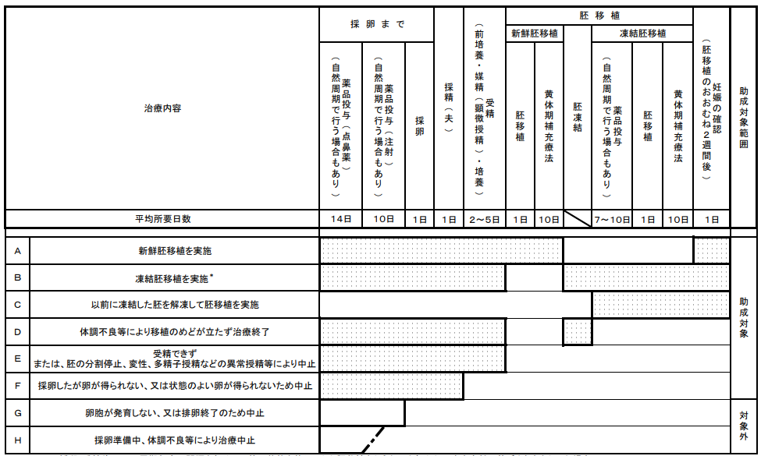
【別表１】体外受精・顕微授精の治療ステージと助成対象範囲

